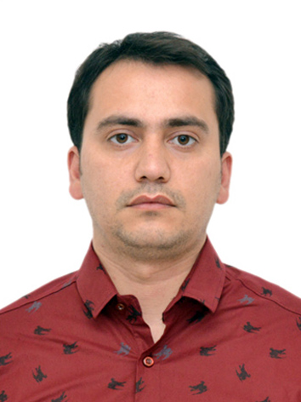

Fərid Həsənov
Doğum tarixi: 18.04.1986 Adress: Yunis Dağlı ev 9
Bakı, Azərbaycan
Ailə vəziyyəti: subay Telefon: +994 55 5208061

E-mail: farid.h@inbox.ru

PROFİL

“ODLAR YURDU” Universitetinin Jurnalistika fakültəsini bitirmişəm. Hərbi xidməti başa vurduqdan sonra Dövlət İqtisad Universiteti nəzdində Distant əlavə tahsil mərkəzinin Maliyyə və kredit fakültəsində də təhsil almışam . Mən diqqətli, çevik, dəqiq, ünsiyyət qurma və müştəri ilə işləmə bacarığlarına malikəm. Mənim Türk və Rus dillərində danışmaq bacarığım iş prosesində faydalı ola bilər.

İŞ TƏCRÜBƏSİ:

Vergilər Nazirliyinin “VERGİLƏR”jurnalı və qəzetində Bakı, Azərbaycan( 23.01.2007-01.07.2009)
Müxbir
- “Vergilər” qəzet və jurnalı Azərbaycanın vergi, maliyyə və iqtisadiyyat sahəsini işiğlandıran rəsmi Dövlət nəşridi.
- Mənim gündəlik vəzifələrimə daxili və xarici iqtisadi xəbərlərin işiğlandırılması və məqalələrin hazırlanması daxil idi
- Milli Məclisin sessiyalarında iştirak etmək

Vergilər Nazirliyi yaninda Vergi Cinayyətlərinin Ibtidai Araşdırılması Departamentinin Mühafizə və Xidmət şöbəsinin Mühafizə bölməsi Bakı, Azərbaycan (04.09.2009-02.08.2010)

Müvəkkil
- Bu şöbə Departamentin mühafizəsini təşkil edir
- Departamentin şəxsi heyyətinin və adi vətəndaşların departamentə giriş və çıxışının qeydiyyatını aparmaq

“Bank of Azerbaijan” ASC Bakı, Azərbaycan (01.03.2011-17.02.2015)

Kassir-əməliyyatçı

- Müştərilərdən nəğd pulun qəbul edilməsi
- Mərkəzi Banka təhvil verilən pulların çeşidlənməsi, hazırlanması və formalaşdırılması
- KÖMİS üzrə əməliyyatların aparılması.

Kapital Bank ASC Baki Azərbaycan (21.01.2016-12.10.2018)

Kassir-əməliyyatçı, müştərilərə xidmət bölməsinin əməliyyatçısı

- Sürətli pul köçürmə əməliyyatlarının aparılması
- * Mərkəzi Bankın və Bankın daxili prosedurlarına əsasən, bank məhsullarının
- satışı
- * Dövlət rüsumlarının və kommunal ödənişlərin qəbulu
- * Ödəniş kartları üzrə əməliyyatların aparılması
- * Xəzinə mədaxil və məxaric sənədlərini icra etməzdən əvvəl onun tam doldurulması və
- əməliyyata sərəncam verən,o cümlədən əməliyyat aparan şəxslərin imzalarının mütləq
- qaydada olmasına təkrar nəzarət edilməsi
- * Əməliyyat gününün sonunda gün ərzində aparılan mədaxil məxaric əməliyyatlarının
- hesablardan çıxarışla uzlaşdırılaraq balansa çıxılması;
- * Əməliyyat gününün sonunda xəzinədəki nağd pul vəsaitlərinin və digər dəyərlilərin filial
- müdiri və baş mühasibin iştirakı ilə sayılıb balans məlumatları ilə tutuşdurmaq.

TƏHSİL:

“Odlar Yurdu” Universiteti

- Jurnalistika bakalavr (2004-2008)

Dövlət İqtisad Universiteti ( Distant əlavə təhsil mərkəzi)

Maliyyə və Kredit (ixtisas İqtisadçı) (2009-2011)
- Maliyyə və Kreditin əsasları
- Ümumi İqtisadiyyat

KOMPYÜTER BİLİKLƏRİ:
- Microsoft Office Word
- Microsoft Office Excel
- Adobe Photoshop

XARİCİ DİLLƏR: Rus, Türk.
MARAQLAR: futbol, sənədli filmlər, səyahət, mütaliə,

